Министерство образования и науки РФ

Федеральное государственное бюджетное образовательное учреждение высшего образования

«Омский государственный технический университет»

Кафедра «Информатика и вычислительная техника»

Отчёт по лабораторной работе № 3

по дисциплине

«Сети и телекоммуникации»

|  |  |
| --- | --- |
|  | Выполнил  Студент гр ИВТ-212  Нарчук А. Е. ______________  (подп., дата)  Проверил  Старший преподаватель каф. ИВТ  Звонов А.О. ______________  (подп., дата) |

Омск, 2024

3.1 Запишите своё ФИО и дату рождения в 16-ричном коде, переведите полученную запись в двоичный код аналогично ЛР № 1.

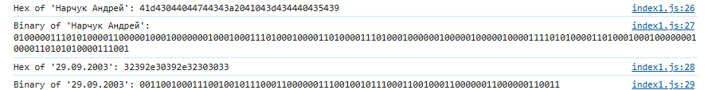

3.2 Наглядно представьте первые 10 бит сообщения в трёх из перечисленных методов кодирования (в виде последовательности изображений, границ ячеек условной таблицы, либо графика Excel).

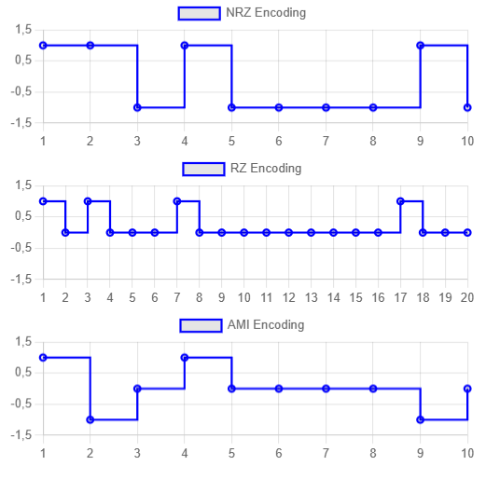

3.3 Рассчитайте характеристики сформированного двоичного сообщения по примеру в пункте 2.1:

- нижнюю частоту;

- максимальную частоту;

- среднюю частоту;

- ширину спектра;

- полосу пропускания.

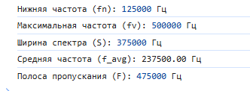

3.4 Преобразуйте сообщение кодом 4B/5B, снова рассчитайте характеристики по п. 3.3.

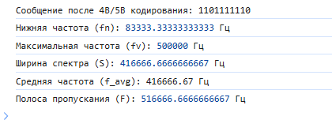

3.5 Преобразуйте сообщение по п. 3.4 скремблером по п. 2.10. Снова рассчитайте характеристики по п. 3.3. Сделайте выводы.

